Solrød Strand Badmintonklub  indbyder til  U13E og U13E mini Grand Prix turnering  den 24. og 25. november 2012 | 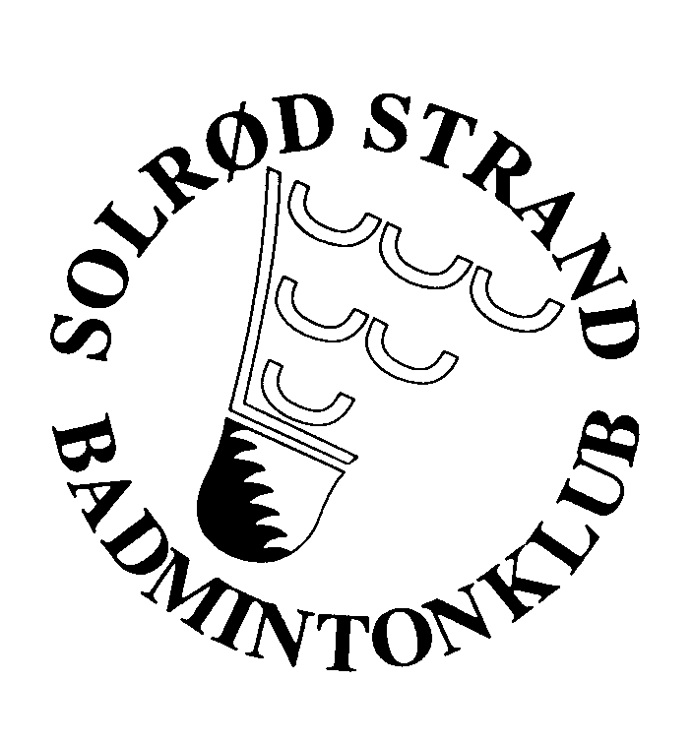

Kategori Der spilles i HS, DS, HD, DD, MD samt mini Grand Prix i HS og DS

Afvikling Der spilles efter pulje/cup-system i følge Badminton Danmark’s turneringsreglement og spilleregler. Der spilles på 10 baner.

Tilmelding Den enkelte spiller kan tilmelde sig i tre kategorier. Tilmelding skal ske gennem www.badmintonpeople.dk senest torsdag den 1. november 2012.

Pris Single kr. 160,00 og double/mixdouble kr. 180,00.

Bolde: Der spilles med Yonex bolde.

Program Programmet kan hentes på vores hjemmeside www.ssb.dk/cms eller på www.cup2000.dk den 14. november 2012.

Præmier Der uddeles præmier i henhold til Badminton Danmark’s præmieregulativ.

Ledelse Solrød Strand Badmintonklubs stævneteam står for turneringsledelsen.
Stævneteamet kan kontaktes på e-mailadresse: turneringstilmelding@ssb.dk

Spillested Kampene afvikles i Solrød Idræts Center, Tingsryds Allé 27, 2680 Solrød Strand.

Bespisning Der vil være mulighed for at købe morgenmand lørdag og søndag, frokost lørdag og søndag, aftensmad lørdag samt sportsbolle til hjemtur mod forudbestilling hos turneringstilmelding@ssb.dk senest 8. november. Endvidere vil Solrød Idræts Centers cafe være åben, hvor der vil være mulighed for at købe sportsboller, Club Sandwich mv.

Overnatning Der henvises til Danhostel i Køge eller Ishøj Strand, Hotel Niels Juel i Køge eller Karlslunde Strand Hotel i Karlslunde. Endvidere vil der være mulighed for at overnatte i hallen mod forudbestilling til turneringstilmelding@ssb.dk senest 8. november.

Med venlig hilsen
Solrød Strand Badmintonklub
Stævneteamet

